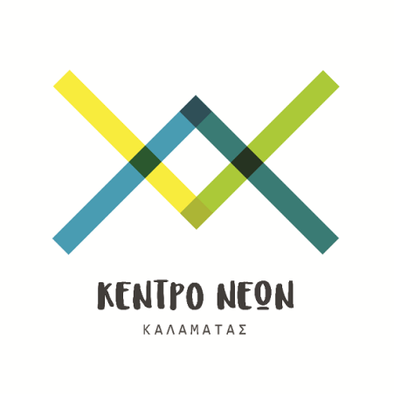
Κέντρο Νέων Καλαμάτας
Πλατεία Όθωνος 10
24100 Καλαμάτα
e-mail.: kentroneonkalamatas@gmail.com
http: www.kentroneon.wordpress.com

ΔΕΛΤΙΟ ΤΥΠΟΥ

Θέμα: 10 χρόνια Κοινωνική Ανάπτυξη Νέων (Κ.Α.ΝΕ)- 9 χρόνια Κέντρο Νέων Καλαμάτας!!!

Αγαπητοί φίλοι,

Σας στέλνουμε την ανακοίνωση της Κοινωνικής Ανάπτυξης Νέων (Κ.Α.ΝΕ) και του Κέντρου Νέων Καλαμάτας που αφορά στο πάρτι για τα γενέθλια μας που θα πραγματοποιηθεί το Σάββατο 31 Μαρτίου στις 21.00 στο χώρο του Κέντρου Νέων Καλαμάτας, Πλατεία Όθωνος 10, 1ος Όροφος.

Πριν από 10 χρόνια, 1η Απριλίου του 2008, μία ιδέα έγινε πράξη και ο οργανισμός νεολαίας και εκπαίδευσης Κοινωνική Ανάπτυξη Νέων άρχισε να λειτουργεί με στόχο την ενεργή υποστήριξη των νέων, μέσα από τη διοργάνωση εκπαιδευτικών, κοινωνικών, πολιτιστικών, ενημερωτικών και άλλων δραστηριοτήτων, και τη δημιουργία δομών για τους νέους. Σκοπός της; Να δημιουργήσει δομές για τους νέους της πόλης μας ανοίγοντας ένα παράθυρο στην μη τυπική μάθηση και κάνοντας οργανωμένο και επαγγελματικό youth work.

Έτσι μέσα σε μόλις ένα χρόνο δημιουργεί 2 δομές. Το Κέντρο Νέων Καλαμάτας και το Φεστιβάλ Δρόμου Καλαμάτας. Ακριβώς ένα χρόνο μετά, την 1η Απριλίου του 2009, ανοίγει τις πόρτες του το Κέντρο Νέων Καλαμάτας, για να αγκαλιάσει όλους τους νέους –και όχι μόνο- της πόλης μας. Η ιδέα απλή: Η ανταλλαγή γνώσεων μεταξύ των πολιτών, η ενεργή κοινωνικοποίηση και η συνεργατική μάθηση. Το Κέντρο Νέων Καλαμάτας μετά από 9 χρόνια λειτουργίας, με το μεράκι και τη στήριξη των εθελοντών και των μελών του, έχει κατορθώσει να λειτουργεί ως μία ανεξάρτητη εθελοντική δομή, προωθώντας το μήνυμα του εθελοντισμού, της αλληλεγγύης, της προσφοράς και της δημιουργίας και αποτελώντας παράδειγμα προς μίμηση για φορείς και ομάδες στην Ελλάδα, αλλά και το εξωτερικό. Παράλληλα ξεκινάει και το Φεστιβάλ Δρόμου Καλαμάτας το οποίο έγινε, με σοβαρή και μεθοδική δουλειά, ένα από τα μεγαλύτερα φεστιβάλ με ελεύθερη είσοδο της Ελλάδας. Στην συνέχεια η Κ.Α.ΝΕ δημιουργεί άλλες 3 δομές, 2 εκπαιδευτικές δομές στην Κύπρο και το Μαυροβούνιο και ένα Ευρωπαϊκό δίκτυο οργανισμών νεολαίας με μέλη σε 14 χώρες.

Τα νούμερα είναι αποκαλυπτικά της επιτυχίας αλλά και της ανάγκης να υπάρξει στην Ελλάδα στρατηγική για την νεολαία και ανοικτές δομές για τον ελεύθερο χρόνο των νέων. Από τις διεθνείς εκπαιδευτικές δραστηριότητες της Κ.Α.ΝΕ. έχουν περάσει πάνω από 2000 άτομα, από περισσότερες από 40 χώρες του κόσμου, περίπου 5000 άτομα έχουν συμμετάσχει στα εργαστήρια μακράς διάρκειας και άλλες 5000 στις εξωτερικές εκδηλώσεις του Κέντρου Νέων Καλαμάτας τα τελευταία 9 χρόνια και το Φεστιβάλ Δρόμου Καλαμάτας απολαμβάνουν πάνω από 12000 επισκέπτες και καλλιτέχνες από όλο τον κόσμο κάθε χρόνο.

Θέλουμε να ευχαριστήσουμε όλο τον κόσμο που αγκάλιασε, στήριξε, έδωσε το παρόν σε εκπαιδευτικές και όχι μόνο δράσεις τους, τους συλλόγους και τις ομάδες που συμμετείχαν ή συνδιοργάνωσαν δραστηριότητες με την Κ.Α.ΝΕ. και των δομών που δημιούργησε, όλους όσους στάθηκαν δίπλα μας και όλους όσους μας βοήθησαν να αναπτυχθούμε και να προσφέρουμε ακόμα περισσότερα, και ιδιαίτερα την ομάδα εθελοντών του Κέντρου Νέων Καλαμάτας που παραμένει ενεργή και συνεχώς εξελίσσεται και δυναμώνει, και που χωρίς αυτήν το όλο εγχείρημα δεν θα υπήρχε.
Ελάτε, λοιπόν, να γιορτάσουμε όλοι μαζί με ένα μοναδικό πάρτι, γεμάτο μουσική, χορό, 2 υπέροχες τούρτες γενεθλίων, μπαλόνια και πολλές πολλές εκπλήξεις!!
Σας περιμένουμε για να μοιραστείτε τη χαρά μας το Σάββατο 31 Μαρτίου στις 21.00 στο χώρος μας, Πλατεία Όθωνος 10.

*Υπενθυμίζουμε ότι σε όλες τις εκδηλώσεις μας η είσοδος είναι ελεύθερη.

Ευχαριστούμε εκ των προτέρων για τη δημοσίευση

Με εκτίμηση
Η ομάδα της Κ.Α.ΝΕ. και του Κ.Ν.Κ.

